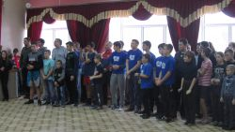
Открытие Всероссийских соревнований по судомодельному спорту «Кубок памяти Анатолия Лебедева»
26 января 2018 в МБОУ Озерненской СШ Духовщинского района Смоленской области состоялось торжественное открытие Всероссийских соревнований по судомодельному спорту «Кубок памяти Анатолия Лебедева».
Стало доброй традицией проведение соревнований в МБОУ Озерненская СШ. Уже в четвертый раз школа принимает участников, болельщиков и гостей соревнований. В этом году участие в соревнованиях приняли 9 команд: г.Клинцы Брянской области команда «Механики» - руководитель Шестеркин Николай Геннадьевич; г.Брянск команда «Дворец пионеров» - руководитель Касьян Владимир Иванович; команда г.Коломна Московская область – руководитель Романов Роман Анатольевич; г.Смоленск команда ДЮШ №4 – руководитель Басин Михаил Аркадьевич; г.Смоленск команда «Парус» - руководитель Шиванов Сергей Константинович; команда г.Рославль - руководитель Дудник Владимир Романович; г.Ярцево команда ЦДТ – руководитель Вырьев Владислав Анатольевич; команда г.Хиславичи – руководитель Бабарин Владимир Александрович; п.Озерный команда «Одиссей» - руководитель Ильин Игорь Витальевич.
Директор МБОУ Озерненская СШ Наталья Николаевна Шилова приветствовала участников соревнований. С торжественной речью к присутствующим обратилась глава муниципального образования Озерненского городского поселения Духовщинского района Смоленской области Тихонова Оксана Викторовна. С открытием соревнований поздравил всех директор филиала «Смоленская ГРЭС» ПАО «ЮНИПРО» Перемибеда Александр Павлович.
Басин Михаил Аркадьевич – главный судья соревнований, президент Федерации судомодельного спорта Смоленской области, заслуженный мастер спорта, заслуженный тренер России по судомодельному спорту, неоднократный чемпион России, Мира и Европы, огласил регламент Всероссийских соревнований по судомодельному спорту «Кубок памяти Анатолия Лебедева» и пригласил всех посмотреть и «поболеть».
Призовые места заняли:
1 место - команда ДЮСШ № 4 г. Смоленск;
2 место -команда "Механик" г. Клинцы Брянская область;
3 место - команда г. Ярцево.
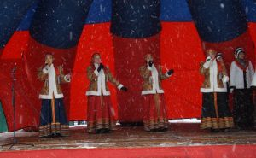
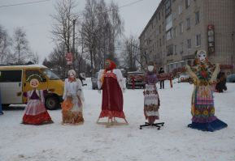
Проводы русской зимы.
17 февраля 2018 года на территории Озерненского городского поселения на рыночной площади прошли проводы русской зимы. С самого раннего утра были развернуты ярмарочные ряды. Жителей и гостей традиционно угощали масленичными блинами. С концертными номерами выступили творческие коллективы с. Пречистое, ДК «Энергетик». Были проведены различные конкурсы, выставки, спортивные состязания, призовой столб. Активные жители п. Озерный приняли участие в конкурсах. В конце ярмарки состоялся традиционный обряд сжигания чучела Масленицы. Все жители и гости получили веселое настроение и массу положительных эмоций.

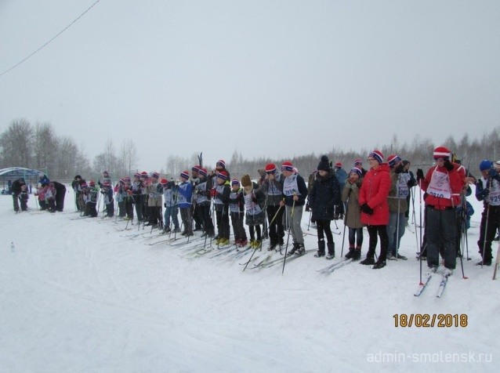
«Лыжня России- 2018»
18 февраля 2018 в п. Озёрный Духовщинского района состоялись массовые соревнования по лыжным гонкам «Лыжня России - 2018», посвящённые Дню защитника Отечества. «Лыжня 2018» собрала около ста участников, помимо озёрненцев в соревнованиях приняли участие приехавшие в посёлок любители зимнего спорта из г. Духовщина, села Пречистое, д. Велисто.
Все с нетерпением ждали старта, готовились, разминались. Настроение бодрым было уже с утра: на мероприятии царила атмосфера праздника.
Официальное открытие соревнований, построение, приветственное слово главы муниципального образования «Духовщинский район» Б.В. Петифорова.
С замечательным праздником поздравили присутствующих глава муниципального образования Озёрненского городского поселения О.В. Тихонова и главный специалист по спорту в районе Ю.Г. Макаров.
В этом году традиционные лыжные соревнования решено было проводить в в п. Озёрный, в прошлом году они проходили в д. Третьякове. На очереди – другие поселения нашего района.
Участников соревнований ждала интересная лыжня, хорошая организация мероприятия и отличное спортивное настроение.
Районная «Лыжня» каждый год собирает немалое количество участников, однако главным достижением этого мероприятия является то, что наряду со спортсменами-профессионалами на старт выходят любители разных возрастов.
Для каждой категории участников подобраны соответствующие дистанции: 60 и 200 м, 600 м,1400 м, 2 км. Все забеги были интересны по-своему, каждый чем-то отличался.
Пока вёлся подсчёт драгоценных секунд, участники соревнования могли отведать наваристой каши, вкусных пирожков, согреться ароматным чаем.
Все лыжники благополучно дошли до финиша, где их встречали болельщики и организаторы мероприятия.
Поздравляем победителей, всех участников соревнований, болельщиков, сочувствующих, пока не решающихся встать на лыжи, организаторов праздника и надеемся встретиться на «Лыжне России» в 2019 году!
Администрация муниципального образования «Духовщинский район» благодарит главу муниципального образования Озёрненского городского поселения О.В. Тихонову, филиал "Смоленская ГРЭС" ПАО "Юнипро», в особенности заместителя главного инженера по эксплуатации А.В. Шипарёва, директора МБОУ Озёрненская СШ Н.Н. Шилову за помощь в организации зимнего праздника.

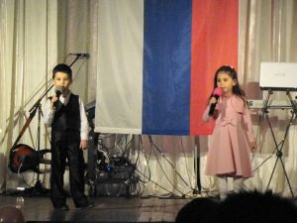
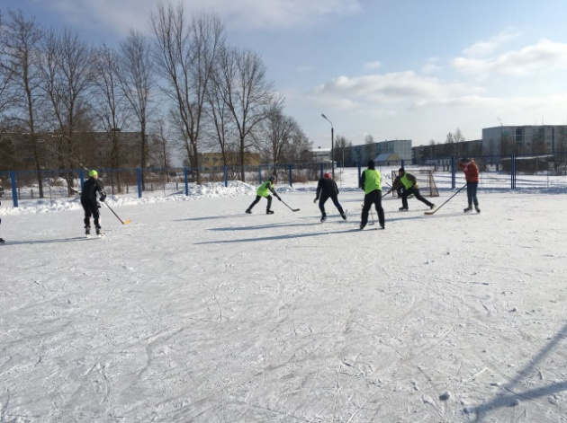
Праздничные выходные в Озерном!
В выходные дни в п. Озерный прошли праздничные мероприятия. 22 февраля 2018 года в ДК «Энергетик» состоялся праздничный концерт для тех, кто защищал, защищает и готов защищать Отечество. В праздничной программе приняли участие детские творческие коллективы: танцевальный ансамбль «Самоцветы» под руководством Михаила Занегина, вокальный ансамбль «Карусель», семейный вокальный дуэт «Звездочки» (Дмитрий и Елена Топчу) и солистка Анечка Фенева (руководитель Оксана Ботвинникова). Гости праздника группа «Перекресток» и солистка Татьяна Черникова подарили озерненцам праздничное настроение.
Не смотря на февральские морозы озерненцы в праздничные дни активно приняли участие в спортивных мероприятиях. В поддержку нашей сборной команды по хоккею на Олимпиаде в Южной Корее в п. Озерный состоялась дружеская встреча между любителями хоккея. Все участники получили массу положительных эмоций, заряд бодрости и в очередной раз подтвердили девиз «Озерный – территория здорового образа жизни!».

Отчет Главы муниципального образования Озерненского городского поселения Духовщинского района Смоленской области

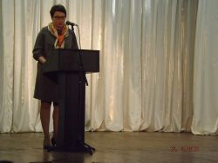
15 марта 21018 года в ДК "Энергетик" состоялся отчет Главы муниципального образования Озерненского городского поселения Духовщинского района Смоленской области. Руководствуясь статьей 26 Устава Озерненского городского поселения Духовщинского района Смоленской области, 15 марта 2018 года Глава МО Озерненского городского поселения представила вниманию жителей Озерненского городского поселения отчет о деятельности Главы муниципального образования и деятельности администрации за 2017 год. В отчете был отражен ряд вопросов: сбор и вывоз ТБО, ремонт дорог, ликвидации пожаров, благоустройство поселения, оформление земельных участков, проведение культурно-массовых мероприятий. Вопросы жилищно – коммунального хозяйства являются лидирующими на сегодняшний день.
В заключение своего отчета, Глава отметила, что в Озерненском городском поселении еще много нерешенных задач. Поэтому усилиями всех органов и должностных лиц надо стремиться к нашей главной цели - сделать Озерненское городское поселение экономичным, перспективным, создать современные и комфортные условия для проживания на территории нашего поселения.
Вопросы социальной защищенности граждан, которым необходима в нынешних условиях поддержка, будут оставаться одним из основополагающих направлений ее совместной работы с депутатами Озерненского городского поселения и администрацией. Необходимо подкрепить усилия местной власти участием жителей в решении стоящих проблем.
Администрация надеется на понимание и поддержку жителей поселка. Подводя итоги работы администрации Озерненского городского поселения Духовщинского района Смоленской области за 2017 год необходимо отметить, что в целом, они положительные. Конечно, не все запланированное удалось осуществить и на это есть, как объективные, так и субъективные причины. Показатели работы, достигнутые в 2017 году, позволяют продолжить движение к поставленным целям.

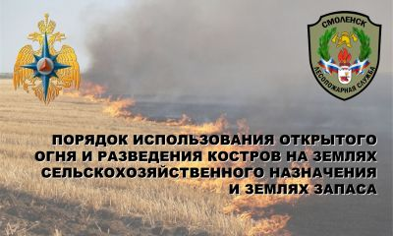
О порядке использования открытого огня и разведения костров на землях сельскохозяйственного назначения и землях запаса
В преддверии начала пожароопасного сезона 2018 года ГУ МЧС России по Смоленской области и ОГБУ «Лесопожарная служба Смоленской области» информируют о порядке использования открытого огня и разведения костров на землях сельскохозяйственного назначения и землях запаса.
Для начала поясним, какие земли относятся к этим категориям.
К землям сельскохозяйственного назначения относятся земельные участки, расположенные вне поселений, хозяйственная функция которых состоит в том, чтобы производить сельскохозяйственную продукцию.
Земли запаса — это муниципальные или государственные участки, которые не принадлежат ни физическим, ни юридическим лицам, и находятся в резерве.
Требования к мерам пожарной безопасности при проведении выжиганий сухой травянистой растительности установлены Правилами противопожарного режима в Российской Федерации, утвержденных постановлением Правительства Российской Федерации от 25.04.2012 № 390. Данными правилами сплошные площадные выжигания (за исключением земель сельскохозяйственного назначения и запаса) разрешено производить в безветренную погоду, при условии, что:
- участок для выжигания сухой травянистой растительности располагается на расстоянии не ближе 50 метров от ближайшего объекта защиты;
- территория вокруг участка для выжигания очищена в радиусе 25-30 метров от горючих материалов и отделена противопожарной минполосой шириной не менее 1,4 метра;
- лица, участвующие в выжигании сухой травянистой растительности, обеспечены первичными средствами пожаротушения.
Не допускается проведение выжиганий на:
- территориях с действующим особым противопожарным режимом;
- земельных участках, находящихся на торфяных почвах;
- землях запаса и сельскохозяйственного назначения.
Одновременно на землях сельскохозяйственного назначения и землях запаса допускается уничтожение сухой травянистой растительности, стерни, пожнивных остатков путем сжигания при условии соблюдения требований пожарной безопасности.
Выполнение таких работ должно осуществляться в безветренную погоду. Место использования открытого огня должно располагаться на расстоянии не менее 50 метров от ближайшего строения, 100 метров – от хвойного леса или отдельно растущих хвойных деревьев и молодняка и 30 метров – от лиственного леса или отдельно растущих групп лиственных деревьев.
Территория вокруг места использования открытого огня должна быть очищена в радиусе 10 метров и отделена противопожарной минерализованной полосой шириной не менее 0,4 метра.
На каждый очаг использования открытого огня должно быть задействовано не менее 2-х человек, обеспеченных первичными средствами пожаротушения и мобильными средствами связи для вызова подразделения пожарной охраны.
О планировании проведения соответствующих работ необходимо предварительно уведомить ФКУ ЦУКС ГУ МЧС России по Смоленской области, органы местного самоуправления, а так же пожарно-спасательные подразделения.
Выполнять вышеуказанные работы целесообразно сразу после схода основной массы снега до наступления пожароопасного сезона или/и после окончания пожароопасного сезона.
Подробнее с порядком использования открытого огня и разведения костров на землях сельскохозяйственного назначения и землях запаса можно ознакомиться по ссылке: http://lespoj.admin-smolensk.ru/files/198/poryadok-ispolzovaniya-otkrytogo-ognya-i-razvedeniya-kostrov-na-zemlyah-selskohozyajstvennogo-naznacheniya-i-zemlyah-zapasa.pdf
ОГБУ «Лесопожарная служба Смоленской области» обращает внимание, что неконтролируемые сжигания сухой травы и мусора на землях различного назначения зачастую приводят к переходу огня в лесной фонд и возникновению лесных пожаров! Напоминаем, что на территории Смоленской области действует Прямая линия лесной охраны 8-800-100-94-00 (звонок бесплатный), куда Вы можете сообщить о возникновении лесного пожара или угрозе перехода огня с земель иных категорий в лесные массивы.

По материалам ОГБУ «Лесопожарная служба Смоленской области»

Выходные данные: газета «Молодёжь-Инфо». Учредитель: Администрация МО Озерненское городское поселение. Ответственный редактор – Матюшенкова Ирина, редакция: Прыткова Т.Б., Новиков С.В., Федорцова Е.И., Распопова М.Н. Тираж – 300 экз. Бесплатно.

